Fernando Augusto Mahl

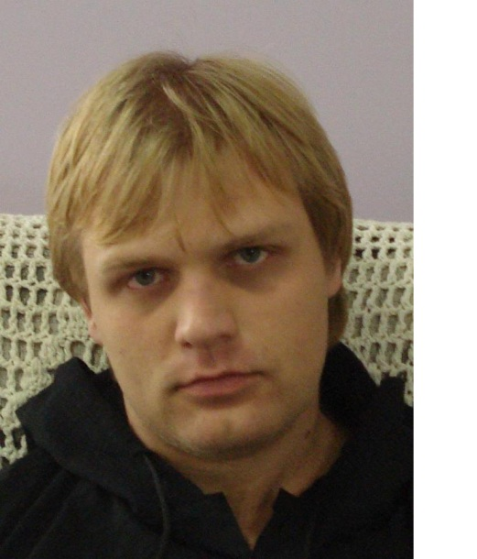

Rua Primeiro de Setembro, 166 – Ap. 415

Cep: 91520-540- Porto Alegre - RS

E-mail: femahl@gmail.com

Contato: (51) 8512 – 0734

Data Nascimento: 30/06/1990

Estado Civil: Solteiro

**Objetivos:**

Vaga de Estágio para a área de Engenharia Elétrica.

**Resumo de Qualificações:**

-Visita Técnica Itaipu – Julho de 2011.

-Visita Técnica ao Parque Eólico de Osório – Outubro de 2012.

**Formação Acadêmica:**

Universidade Federal do Rio Grande do Sul

Curso: Engenharia Elétrica – Em andamento.

Data Início: Março de 2009.

Previsão de Conclusão: Dezembro de 2014.

**Idiomas:**

Inglês: Nível Intermediário.

Espanhol: Noções Básicas.

**Informática:**

Word: Nível Avançado.

Excel: Nível Avançado.

Power Point: Nível Avançado.

Linguagem de Programação C: Noções Básicas.